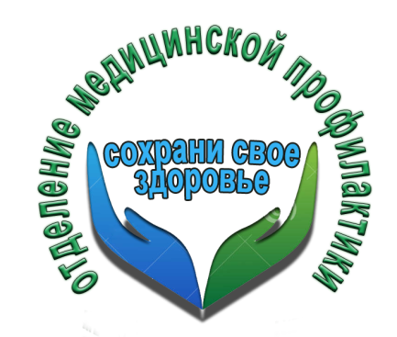УВАЖАЕМЫЕ РОДИТЕЛИ!
ЗНАЙТЕ!
ЛЮБАЯ ПРИВИВКА В СОТНИ РАЗ БЕЗОПАСНЕЕ, ЧЕМ ЗАБОЛЕВАНИЕ,
ОТ КОТОРОГО ОНА ЗАЩИЩАЕТ!
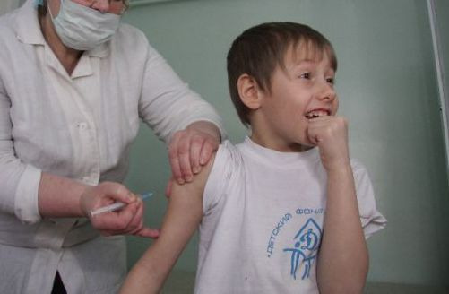
НЕ ОТКАЗЫВАЙТЕСЬ ОТ ПРИВИВОК!
ЗАЩИТИТЕ СВОИХ ДЕТЕЙ!
ГУЗ «ЛИПЕЦКАЯ РБ» лицензия № ЛО- 48- 01- 001551 от 26 октября 2016г,
выдана управлением здравоохранения Липецкой области г. Липецк, ул. Зегеля д. 6 т. (4742) 23-80-02
ИМЕЮТСЯ ПРОТИВОПОКАЗАНИЯ, НЕОБХОДИМА КОНСУЛЬТАЦИЯ СПЕЦИАЛИСТА!

